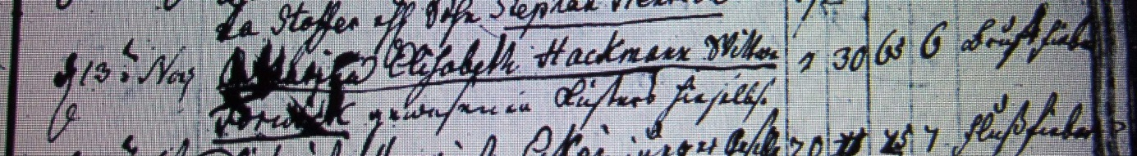

Kirchenbuch Herringen 1800; ARCHION-Bild 187 in „Beerdigungen 1783 – 1809“
Abschrift:
„ den 13ten Nov. Catharina Elisabeth Hackmann Wittwe Forwick gewesenen Küsters hieselbst;…; Alter 65 Jahre 6 Monate; Todesursache: Brustfieber“.

